**МКДОУ « Салам» детский сад общеразвивающего вида**

**Мастер-класс**

**для родителей и детей по фактурной аппликации**

**в подготовительной группе «Буратино»**

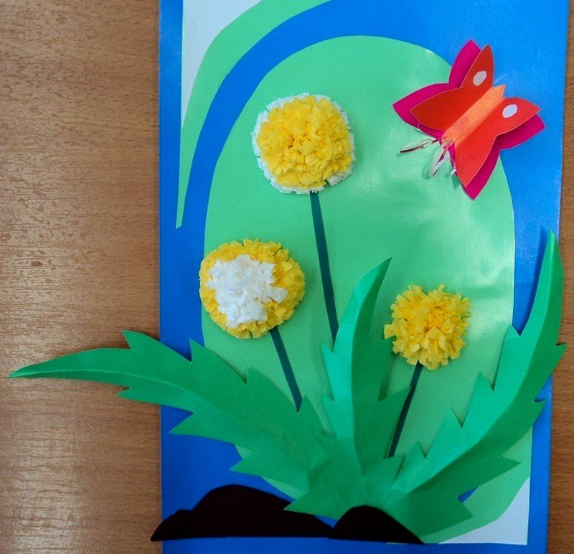

**Подготовила воспитатель 1й-квал.категории**

**Хайбулаева Х.А.**

**2018 г.**

**Задачи:** вызвать желание придумать содержание поздравительной открытки, осуществлять замысел, привлекая полученные ранее умения и навыки. Развивать чувство цвета, творческие способности ребенка.

Воспитывать уважение и любовь к маме.

Материалы к занятию: 1-2 поздравительных открыток для показа детям на занятии, бумага чуть больше обычной открытки: цветная, мягких тонов

(на выбор).

**Организационный момент:**

**Воспитатель:**

Уважаемые гости , дорогие наши мамы , бабушки. Сегодня наш мастер-класс приурочен ко Дню Материи.

Разрешите вас поздравить,

Радость вам в душе оставить,

Подарить улыбку, пожелать вам счастья,

Прочь невзгоды и ненастья.

Пусть исчезнет грусти тень.

Воспитатель: - Друзья, я вам сейчас задам загадку.

Слушайте внимательно.

Кто мне песенку споёт?

Кто рубашку мне зашьёт?

Кто меня накормит вкусно?

Кто смеётся громче всех,

Мой услышав звонкий смех?

Кто грустит, когда мне грустно? (мама)

- Мама, мамочка! Сколько тепла таит это магическое слово, которым называют человека – самого близкого, дорогого, единственного.

Слово «мама» рождается вместе с нами, сопровождает нас в годы

взросления и зрелости.

- Потрогайте это слово руками. Какое оно?

( Дети представляют, что положили слово на ладошку, трогают его: оно мягкое, податливое, обволакивающее, как утренний туман, тёплое.)

- Материнская любовь греет нас до старости. Мать учит нас быть мудрыми, даёт советы, заботиться о нас, оберегает нас.

- Не случайно народная мудрость слово «мать» поставила рядом с другим великим словом – «Родина».

**- Марьям :**

**«О маме»**

Красивые мамы — на свете вас много,

В глаза вы глядите открыто и прямо…

В какую бы даль ни звала нас дорога,

Нас всех провожают красивые мамы.

Мы маме так редко приносим букеты,

Но каждый так часто ее огорчает…

А добрая мама прощает все это,

Красивая мама все это прощает.

Под грузом забот не сгибаясь упрямо,

Она выполняет свой долг терпеливо…

Красива, по-своему, каждая мама,

Любовью своей материнской красива

**Воспитатель:**

- Как вы думаете, чему посвящено сегодняшнее занятие?

(Ответы)

- Что можно подарить маме?

(Ответы)

**Воспитатель:** А еще поздравительную открытку для мамы.

- Сегодня мы покажем вам сделать своими руками праздничную открытку для мамы.

Для оформления открытки изготовим цветы.

- Как вы думаете, в какой технике можно изготовить цветы?

Сегодня мы с вами будем использовать фактурную аппликацию.

**Воспитатель:**

«Из цветной бумаги вырежу кусочек.

Из него я сделаю маленький цветочек.

Мамочке подарок приготовлю я.

Самая красивая мама у меня!»

Рассмотрите образец открытки и определите процесс изготовления:

1.Вырезаем лепестки для цветка, Чтобы вырезать симметричные листики и лепестки, бумагу складываем пополам.

2. Вырезаем круглую сердцевину и зеленые лепестки.

Дети вырезают детали аппликации.

Дети совместно с воспитателем рассматривают последовательность сборки аппликации без клея.

Подумайте, с какого элемента нужно начинать сборку аппликации.

Дети делают вывод , что аппликацию нужно начинать с середины, затем клеим лепестки в внахлест друг на друга по кругу и последними приклеиваем листочки.

Самостоятельная деятельность детей.

Индивидуальная помощь детям в работе.

**Физкультминутка**

«Дружно маме помогаем!

Маму вечером встречаем,

Двери настежь открываем,

Маму крепко обнимаем.

Дружно маме помогаем

– Пыль повсюду вытираем.

Мы белье теперь стираем,

Полощем, отжимаем.

Подметаем все кругом

И бегом за молоком. (Подражательные движения по тексту.)

Подведение итогов самостоятельной деятельности.

Рассматривание открыток.

**Мухаммад:**

**-Маму я свою люблю, ей подарок подарю.**

**Я подарок сделал сам из бумаги разной**

**Маме я его отдам, обнимая ласково.**

Вручение открыток мамам.

